ПРАКТИЧЕСКАЯ РАБОТА №1
Тема: Создание Wireframe для веб-приложения.

Цель работы: Овладение практическими навыками работы в графическом редакторе при создании Wireframe для сайта.

Задания:
- Изучить теоретические сведения;
- Создать Wireframe в соответствии с указаниями.
- Выполнить самостоятельное задание для закрепления материала: создать Wireframe своего портфолио.

Список литературы и полезные ссылки:
- Обучающие уроки и видеоуроки по программе Figma. Веб-дизайн обучение в фигме. Режим доступа: – https://figma.info/blog/lessons/
- Книга «Руководство по Figma» Полезное Хелп по Фигме (figma.help). Режим доступа: – https://figma.help/useful/

ХОД РАБОТЫ.

1. Краткие теоретические сведения. Подготовительный этап.
Wireframe (Вайрфрейм) — концепция создания структуры дизайна интерфейса. В переводе с английского языка означает каркас.
Вайрфрейм — это низко детализированное представление дизайна, в нем должны быть представлены все важные элементы конечного продукта.
Вайфрейм чётко показывает:
- структуру контента. Основные группы содержимого. Что?
- взаимодействие элементов. Описание взаимодействия пользователя с интерфейсом и его примерную визуализацию. Как?
- границы. Информационную структуру. Где?

Figma – это графический онлайн редактор, позволяющий создавать дизайн интерфейсов и несложные прототипы сайтов и мобильных приложений.
Чтобы начать работать наберите в браузере https://www.figma.com/ Зарегистрируйте бесплатный аккаунт (можно зайти, если есть google аккаунт). Рабочее пространство с файлами (Drafts –драфтами) выглядит так (см. рисунок 1.1):
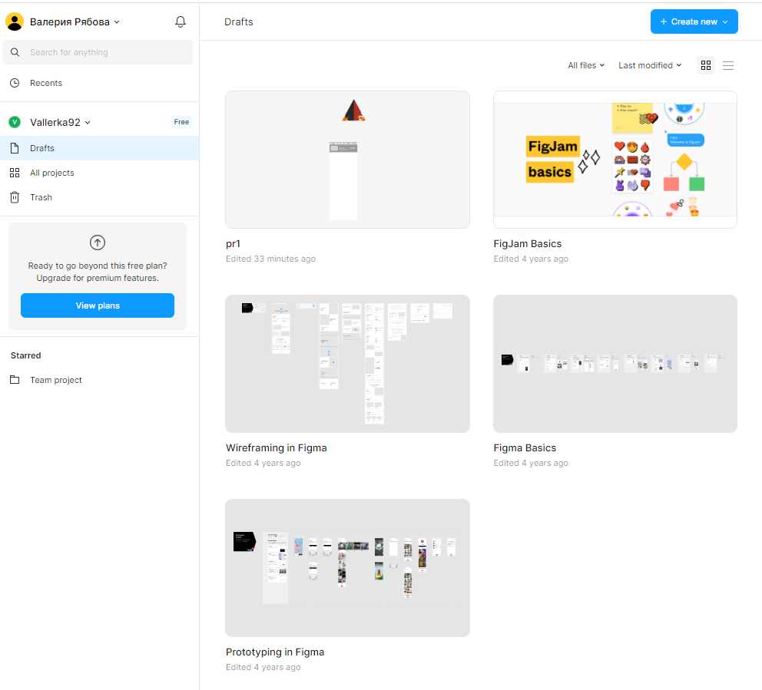
Рисунок 1.1 – Рабочее пространство с файлами

Drafts можно перевести как черновики, проекты, наброски и т.д. Здесь будут располагаться те файлы, которые у вас есть. Чтобы добавить новый проект вы можете нажать на одну из иконок плюса. Первая иконка расположена напротив надписи Drafts, вторая сверху и справа. Во вкладке Layers расположена панель слоев. Там будут отображаться все элементы проекта в виде структуры. Во вкладке «Assets» размещаются компоненты. Компоненты — это элементы, которые можно редактировать в массовом порядке.

- Практическое выполнение работы.

Задание 1. Создать Wireframe в соответствии с указаниями
  - Чтобы создать новый проект, нажмите в меню слева на «+».
У вас создастся новый документ. На рисунке 1.2 вы можете посмотреть рабочее пространство нового документа и инструменты для работы:

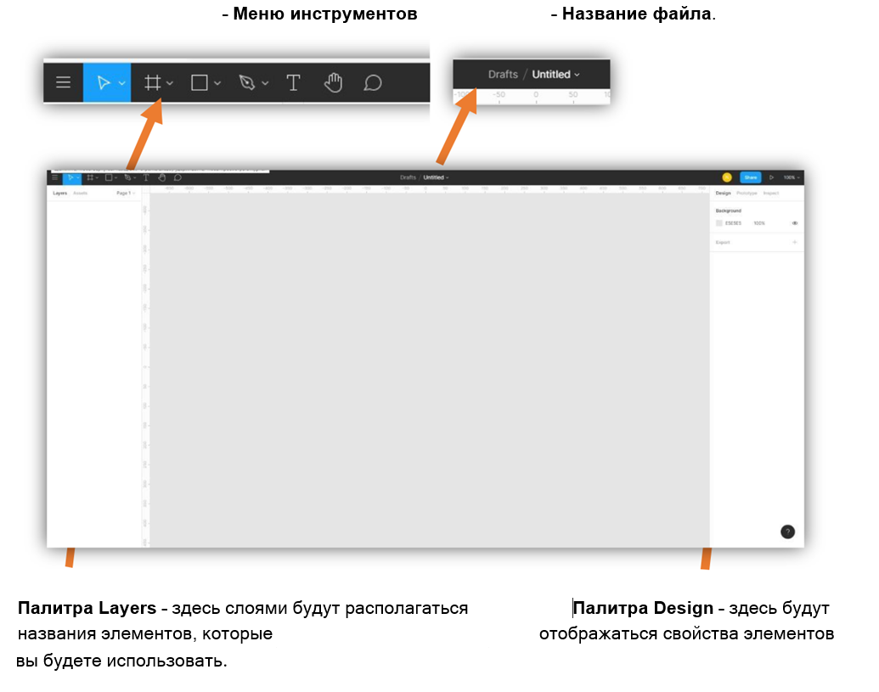
Рисунок 1.2 – Окно с новым документом

- Измените имя вашего файла: щелкните по нему и напишите: pr1Вайрфрейм (см. рисунок 1.3).
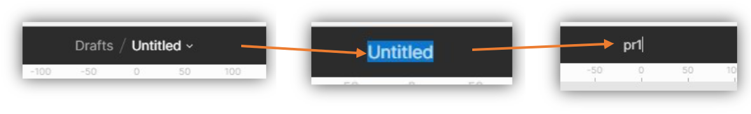
Рисунок 1.3 – Изменение имени файла

3) Приступим непосредственно к созданию вайрфрейма для сайта.
Чтобы это сделать, в меню инструментов 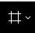 выберите: . Нажмите на раскрывающийся список (стрелочка справа) и выберите Frame (см. рисунок 1.4).
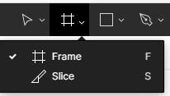
Рисунок 1.4 – Инструмент Frame

В меню справа появится следующий список с возможными размерами макетов веб-приложений (см. рисунок 1.5). Здесь перечислены форматы для создания макетов интерфейсов для различных устройств и нужд (мобильные телефоны, ПК, социальные сети и т.д), можете пощелкать по вкладкам и посмотреть, что можно создавать.

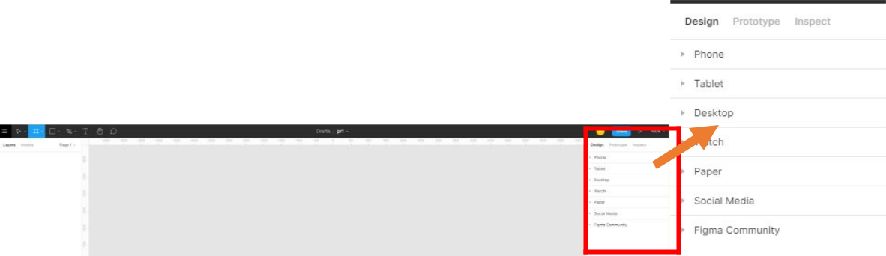
Рисунок 1.5 – Размеры макетов веб-приложений

  - Выберите размер Desktop (макет для ПК) и самое большое разрешение экрана Wireframe.
У вас появится монтажный стол для создания макета (см. рисунок 1.6). Уменьшите его немного, зажав клавишу Ctrl и покрутив колесо мыши на себя (увеличивать – колесо мыши в обратную сторону).

Примечание. Если зажать Shift и покрутить колесо мыши, то документ будет перемещаться вправо-влево.

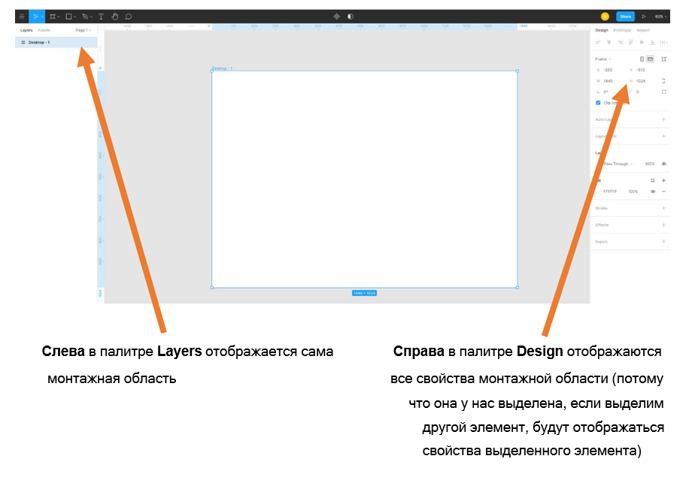
Рисунок 1.6 – Монтажный стол.

- Переименуйте монтажную область: Дважды щелкните на названии в палитре Layers и напишите indexpage (т.е. главная страница нашего предполагаемого сайта) (см. рисунок 1.7).
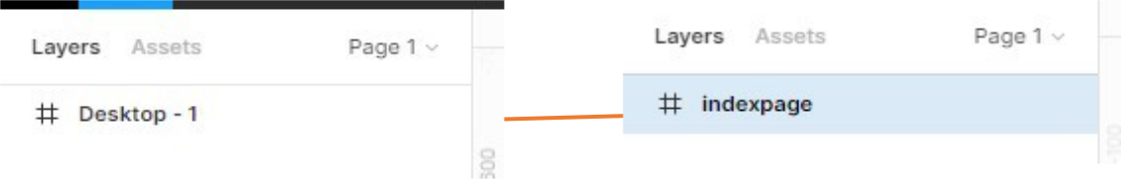
Рисунок 1.7 – Переименование страницы макета.

- Щелкните по ней в левой палитре Layers и в правой палитре Design задайте ширину 1440 px (возможно уже стоит) и высоту 4000 px. Нажмите Enter.

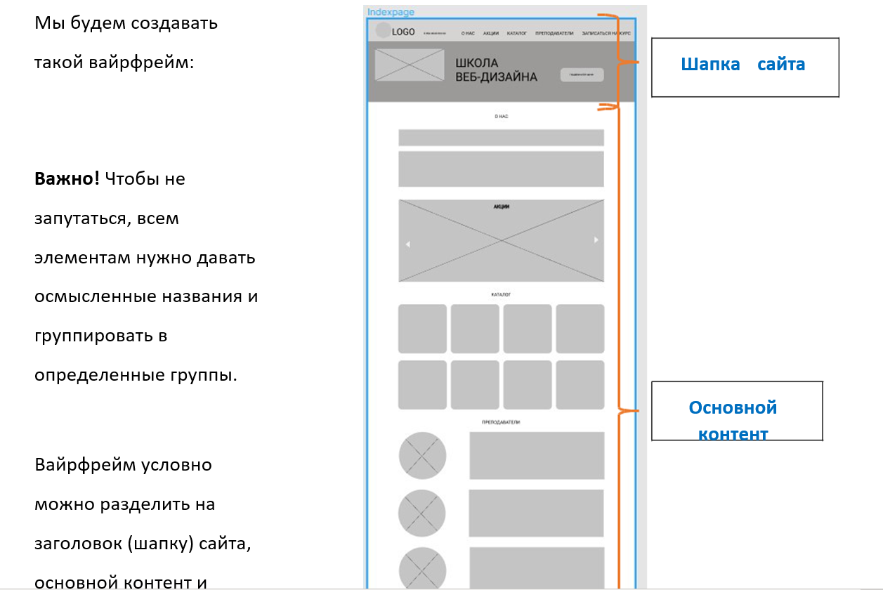
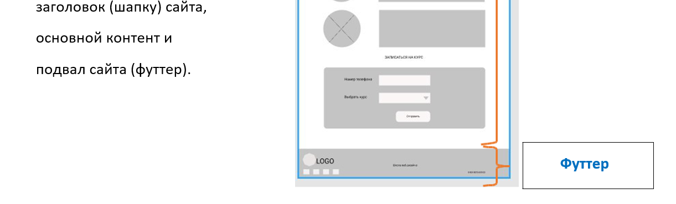
- Начнем с шапки сайта. Выберите инструмент Rectangle (прямоугольник) и нарисуйте прямоугольный блок любой высоты вверху монтажной области (см. рисунок 1.8)
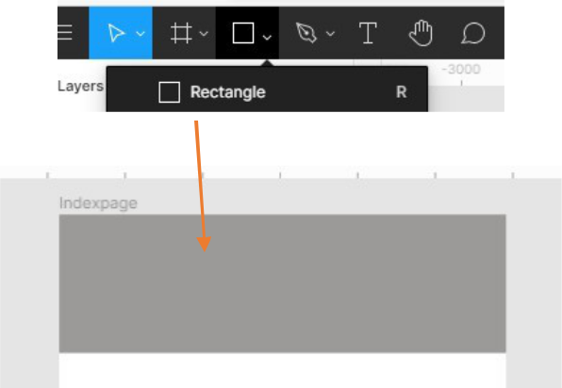
Рисунок 1.8 – Прямоугольник, нарисованный инструментом Rectangle

Чтобы задать точные размеры, не снимаем выделения с фигуры, переходим в правое меню Design (свойства объекта), выставляем размеры (см. рисунок 1.9):
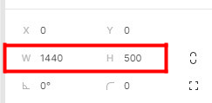
Рисунок 1.9 – Размеры прямоугольника

Переименуйте этот прямоугольник в fonheader (в левой палитре Layers щелкните правой кнопкой мыши на названии и выберите Rename – введите имя фигуры или дважды щелкните левой кнопкой мыши и введите имя фигуры).
Чтобы изменить цвет, выделите этот прямоугольник (щелкнув на нем) и в правом меню в разделе Fill (заливка) введите 9C9A98 (или можете выбрать свой цвет, но только серую гамму) (см. рисунок 1.10).
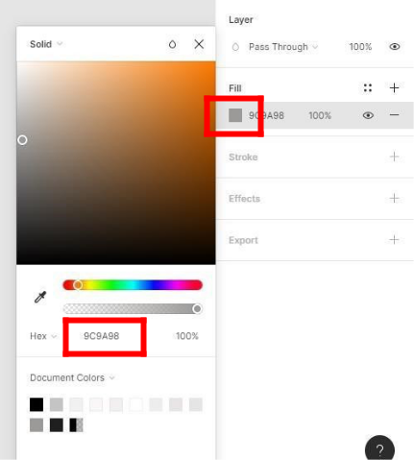
Рисунок 1.10 – Изменение цвета фигуры

8) Создайте фон меню навигации: Выберите инструмент Rectangle (прямоугольник) и нарисуйте фигуру высотой 1440 px и шириной 120 px. Задайте цвет EEECEC. Назовите fonmenu (см. рисунок 1.11).
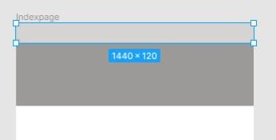
Рисунок 1.11 – Создание фона меню навигации

9) Создайте набросок логотипа, допустим он будет состоять из какой-либо фигуры и надписи. Возьмем инструмент Polygon (многоугольник), находится там же, где и прямоугольник, и нарисуем треугольник, в правом меню зададим: число углов – 8, высоту – 92 px, ширину – 90 px. Назовите logo. Выберите инструмент Текст и допишите LOGO, примерно так (см. рисунок 1.12):
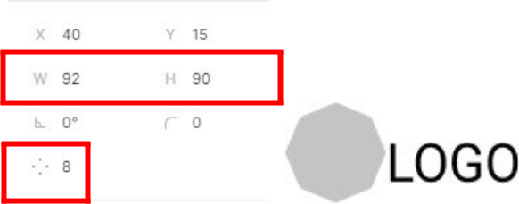
Рисунок 1.12 – Создание наброска логотипа.

  - Сгруппируйте логотип. Для этого:
- выделите элементы (зажмите клавишу Shift и поочередно щелкните на каждой фигуре или протяните мышью, чтобы захватить все фигуры),
- щелкните правой кнопкой мыши, выберите Group Selection, или нажмите Ctrl +G.

  - Переименуйте получившуюся группу в logotip и передвиньте, так как показано на рисунке (см. рисунок 1.13):
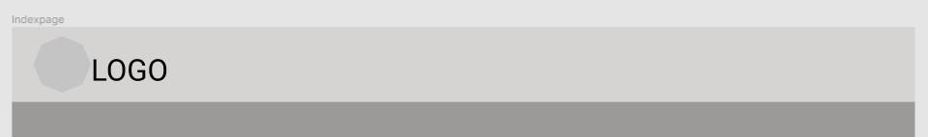
Рисунок 1.13 – Расположение логотипа

- Выберите текстовый инструмент и напишите текст «О НАС». В правом меню задайте следующие параметры (см. рисунок 1.14). Координаты X и Y задают расположение элемента на монтажной области.

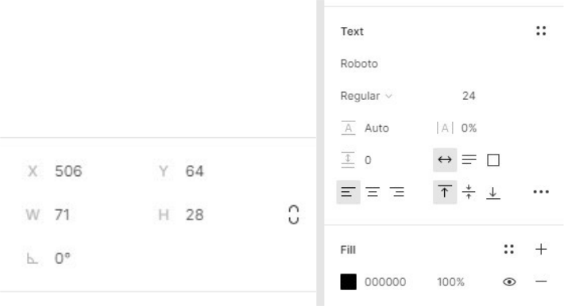
Рисунок 1.14 – Настройки для текста в меню навигации.

- Скопируйте этот текст несколько раз и введите следующие надписи (см. рисунок 1.15):
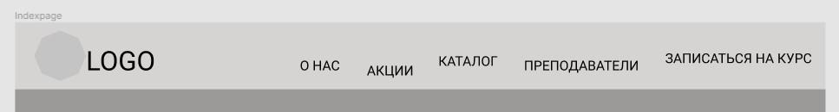
Рисунок 1.15 – Ссылки в меню навигации.

14) Выровняйте их. Для этого выделите все надписи и нажмите в правой палитре
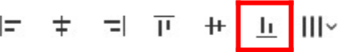
Design – это палитра выравнивания, можно выравнивать несколько выделенных элементов по горизонтали и относительно верхнего и нижнего краев и центра (см. рисунок 1.16).

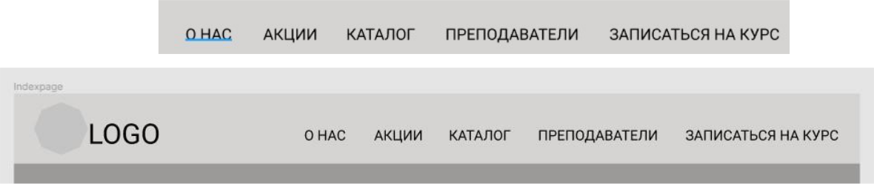
Рисунок 1.16 – выравнивание элементов навигации
- Добавьте номер телефона со следующими настройками (см. рисунок 1.17). Выровняйте, если есть необходимость:

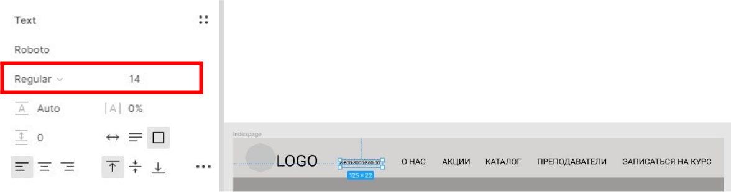
Рисунок 1.17 – Настройки для элемента «Номер телефона»

- Сгруппируйте все слои с текстом, logotip, fonmenu и назовите menu (Выделите и нажмите Ctrl + G).

- Продолжим создавать шапку сайта. Допустим в шапке сайта у нас будет какое-то изображение, оно графически изображается так: 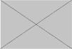

Мы должны получить следующее (см. рисунок 1.18):
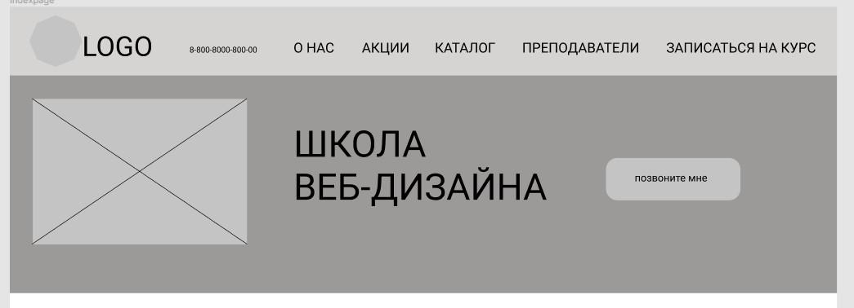
Рисунок 1.18 – Шапка сайта.
    - Начертим прямоугольник инструментом Rectangle (прямоугольник) шириной 374 px и высотой 254 px, инструментом Line (Линия) проведем 2 перекрестные линии, сгруппируем эти элементы, назовем picture1.
      - Инструментом Текст напишем «ШКОЛА ВЕБ-ДИЗАЙНА» (задайте шрифт Roboto, размер 64).
      - Создадим кнопку: инструментом Rectangle (прямоугольник) начертим прямоугольник шириной 234 px, высотой 74 px, радиус скругления зададим 20, выберем цвет C4C4C4 (см. рисунок 1.19):
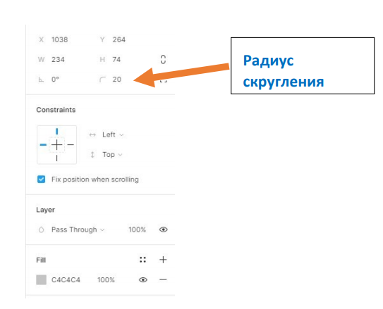
Рисунок 1.19 – Радиус скругления для кнопки.

- На кнопке инструментом Текст напишите «Позвоните мне» (задайте шрифт Roboto, размер 18). Сгруппируйте текст и кнопку, назовите buttonheader
- Выделите получившиеся элементы (picture1, ШКОЛА ВЕБ-ДИЗАЙНА, buttonheader) и выровняйте, нажав в правой палитре 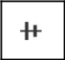 Design.
- В левой палитре выделите все элементы (menu, picture1, ШКОЛА ВЕБ-ДИЗАЙНА, buttonheader с зажатой клавишей Shift), сгруппируйте и назовите header.
Шапка сайта готова.

- Сделаем так, чтобы меню на шапке сайта всегда оставалось вверху экрана при прокрутке страницы. Для этого выделите блок с меню в палитре Layers и в правой палитре
Prototype в графе Position поставьте Sticky (см. рисунок 1.20)

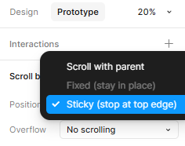
Рисунок 1.20 – Задание фиксированного элемента на макете

Чтобы просмотреть, как страница будет выглядеть в браузере, в правом верхнем углу рабочего пространства Фигмы нужно нажать: 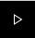 (см. рисунок 1.21)

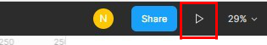
Рисунок 1.21 – Просмотр в режиме «Презентации»

- Аналогично, работая инструментами, называя элементы и группируя их в смысловые блоки, создайте основной контент и подвал сайта, как показано на рисунках 1.22 – 1.23:

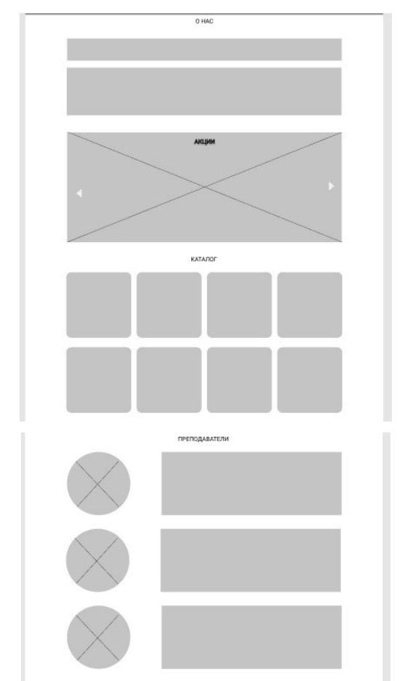
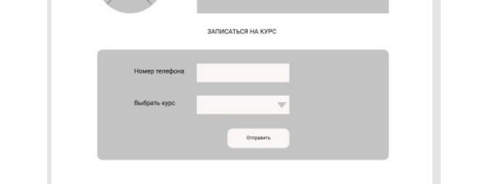
Рисунок 1.22 – Основной контент

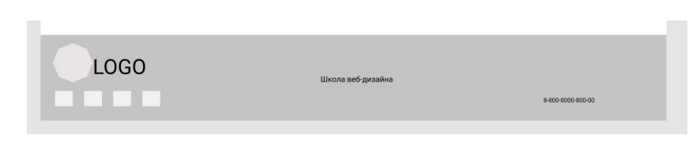
Рисунок 1.23 – Подвал сайта

Задание 2. Самостоятельное задание для закрепления материала.

Создайте вайрфрейм страницы своего портфолио. Требования к вайфрейму - ширина 1440 px, высотуа 4000 px.

